определение прочностных характеристик

структурно-неоднородных сред

Власов А.Н.

Институт прикладной механики РАН, г. Москва, Россия

Резюме

В статье излагается алгоритм определения эффективных характеристик прочностных свойств структурно-неоднородных сред, учитывающий флюктуации напряжённо-деформированного состояния на локальном уровне, определяемые с использованием метода асимптотического усреднения из решения задачи на ячейке. Приводится сравнение значений механических характеристик, полученных по результатам расчётов со значениями, полученными из экспериментальных исследований.

1. Введение

При определении механических свойств однородных изотропных сред исходят из условия однородного напряжённо-деформированного состояния (НДС). Однако для структурно-неоднородных сред, таких как композитные материалы, скальные массивы, которые всегда рассечены трещинами, реализовать такое условие в экспериментах, в том числе и численных, практически невозможно. Заметим, что трещины в задачах геомеханики, как правило, моделируют либо слоем, либо контактным элементом, что позволяет к их решению применять методы механики сплошной среды, а массивы скальных пород рассматривать как композитные среды природного строения [1]. При определении механических свойств таких сред говорят лишь об эффективных характеристиках, описывающих их усреднённое поведение. При таком подходе механическим характеристикам эквивалентного однородного материала ставятся в соответствие эффективные характеристики механических свойств исходного материала, а однородному НДС – усреднённые поля напряжений и деформаций. Т.е. при определении эффективных свойств структурно-неоднородных сред неявно предполагается, что они имеют периодическую структуру, где размеры образца принимаются за ячейку периодичности (типовой элемент структуры).

2. метод усреднения прочностных характеристик структурно-неоднородных сред

Рассмотрим бесконечную эквивалентную среду, в которой реализовано однородное НДС с тензором напряжений и деформаций . Элементарный объём в такой среде фактически является типовым элементом структуры, который определяет НДС эквивалентной среды. По существу, этот элементарный объём (со структурой) представляет собой точку в объёме эквивалентной среды. Таким образом, любая точка эквивалентной среды наделена структурой соответствующей типовому элементу [2-4].
Каждая точка эквивалентной среды индуцирует на типовом элементе соответствующее НДС. Справедливо и обратное – НДС типового элемента структуры порождает НДС, где деформированное состояние определяется усреднением полей деформаций по объёму типового элемента в некоторой точке эквивалентной среды, связанной с этим типовым элементом. Если в какой-либо точке или области типового элемента структуры реализуется условие предельного состояния, то решается задача его нелинейного деформирования. Эту процедуру решения можно осуществить для любой траектории нагружения. При этом для эквивалентной среды в пространстве напряжений и деформаций выделяются области линейного и нелинейного деформирования. Программу численных экспериментов по определению эффективных прочностных свойств проводят в зависимости от вида принимаемой аппроксимирующей зависимости. Если в качестве прочностного критерия выбирается тензорный полином, то, как отмечает Э.М.Ву [5], минимальный его порядок может быть явно определён из таких экспериментов, в которых этот критерий согласовывался бы соответствующим разбросом прочностных характеристик материала. Для оптимизации расчётов, траектории нагружения можно выбирать в соответствии с программой экспериментальных исследований прочностных свойств, которая описана, например, в работе [6].
Рассмотрим образец в форме прямоугольного параллелепипеда, составленного из достаточно большого количества структурных элементов. Пусть в эквивалентной среде, имитирующей этот образец, реализовано некоторое однородное НДС. Такое НДС однозначно определяется граничными условиями в перемещениях, где выполнено требование параллельности противоположных граней. В этом случае в эквивалентной среде и образце все грани структурных элементов, будут оставаться взаимно параллельными и их смещения в эквивалентной среде будут равны соответствующим усреднённым значениям в образце. Таким образом, эффективные прочностные характеристики могут быть определены из решения соответствующих нелинейных задач на ячейке с заданием соответствующих граничных условий в перемещениях.
Эти граничные условия в общем виде определяются из зависимостей [7]:
(1)
где х=(x₁,x₂,x₃) – вектор координат; v=(v₁,v₂,v₃) – вектор перемещений; – элементы тензора деформаций (i,j=1,2,3); константы , – определяются условиями вида напряжённо-деформированного состояния, реализуемого в эквивалентной среде.
Граничные условия в перемещениях (1) соответствуют среднему тензору деформаций на ячейке, если задать соответствующие граням значения координат.
Так как элементарный объём (ячейка периодичности) обладает структурой, то, как отмечалось ранее, он в силу своего неоднородного строения индуцирует неоднородное напряжённо-деформированное состояние, которое можно более полно учесть при определении эффективных прочностных свойств структурно-неоднородных сред. Для этого на однородное напряжённо-деформированное состояние в эквивалентном теле следует наложить флюктуации, определяемые первой поправкой в асимптотическом разложении. При этом перемещения с учётом первой поправки, в соответствии с асимптотическим методом усреднения, покомпонентно определяются следующей зависимостью [7]:
. (2)
Для того чтобы определить граничные условия в задаче на ячейке по определению прочностных свойств структурно-неоднородной среды, учитывая при этом флюктуации относительно усреднённых полей деформаций в элементарном объёме, необходимо в (2) положить ε=1, т.к. здесь область состоит из одной ячейки. Таким образом, принимая во внимание (1) выражения (2), определяющие граничные условия в перемещениях в задаче определения прочностных свойств структурно-неоднородных сред на ячейке, примут следующий вид:
. (3)
Граничные условия (3) являются согласованными, т.е. деформированная структурно-неоднородная среда может быть составлена из продеформированных в соответствии с граничными условиями (3) ячеек без нарушения сплошности. Это непосредственно следует из периодичности функций (i,p,k=1,2,3) [8].

3. оценка механических свойств
структурно-неоднородных сред на примере
модельных образцов скальных массивов

Сравним результаты определения механических свойств модельных образцов массивов скальных пород рассечённых ортогональными системами трещин, полученных с использованием предлагаемых методов, с результатами лабораторных исследований. Рассмотрим работы [9,10], которые посвящены лабораторным исследованиям деформационного и прочностного поведения трещиноватых скальных массивов.
Исследования [9,10] проводились на модельных массивах скальных пород в условиях одноосного нагружения. Модель массива представляла собой кубический образец размером 15см×15см×15см составленный из блоков песчаника в форме куба с ребром равным h=2.5см. По результатам этих исследований определялись деформационные и прочностные характеристики скального массива рассечённого тремя взаимно ортогональными системами трещин в зависимости от угла падения β системы трещин №1 и величины перевязки блоков s (рис.1). Система трещин №3 во всех проведённых опытах была вертикальной.
Механические характеристики песчаных блоков ненарушенной породы и трещин приведены в табл.1 [9,10].

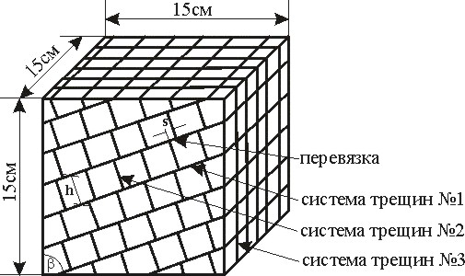
Рис.1. Модельный образец массива скальных пород.

Таблица 1.
Наименование | Значение
Модуль деформации E_{i}, ГПа | 5.34
Коэффициент Пуассона ν_{i} | 0.19
Предел прочности на одноосное сжатие R_{c}, МПа | 17.13
Предел прочности на одноосное растяжение R_{t}, МПа | 2.49
Удельное сцепление блоков c_{i}, МПа | 4.67
Угол внутреннего трения блоков ϕ_{i}, ⁰ | 33.0
Угол внутреннего трения трещин ϕ_{j}, ⁰ | 37.0
Нормальная жёсткость трещины k_{n}, ГПа/м | 142.0
Сдвиговая жёсткость трещины k_{s}, МПа/м | 588.6

3.1. Эффективные характеристики деформационных свойств.

Эффективные деформационные характеристики образцов определялись с использованием метода асимптотического усреднения из решения задачи на ячейке в осях упругой симметрии. Для чего решались задачи на ячейке с неидеальными контактными условиями, где на границе контакта реализовывался упругий контакт [11]. Ячейки представляли собой типовые элементы структуры с соответствующими системами трещин. Трещины моделировались Гудмановскими контактными элементами [12], которые воспроизводили условия упругого контакта. Механические свойства ненарушенной скальной породы и трещин, приведённые в табл.1, использовались в качестве исходных данных для расчётов эффективных характеристик деформационных свойств, которые по результатам расчётов принимали для модельных образцов скальных массивов без перевязки (s=0) следующие значения:
- модули деформации − E₁ = E₂ = E₃ = 2130МПа;
- модули сдвига − G₁₂ = G₁₃ = G₂₃ = 7.33МПа;
- коэффициенты Пуассона − ν₁₂ = ν₁₃ = ν₂₃ = 0.19
На рис.2 приведён график зависимости модуля деформации от угла падения β системы трещин №1 для случая модельных массивов скальных пород без перевязки. Так как эффективные деформационные характеристики определялись на типовом элементе структуры с углом падения β=0, то модули деформации для угла β отличного от нуля вычислялись в соответствии с формулой преобразования [13]:
, (4)
где .
Из рис.2 видно хорошее соответствие между значениями модуля деформации вдоль оси нагружения исследуемых образцов, полученных из экспериментов и по результатам расчётов, что даёт основания для обоснованного их использования в проведении расчётов по оценке их прочностных свойств.
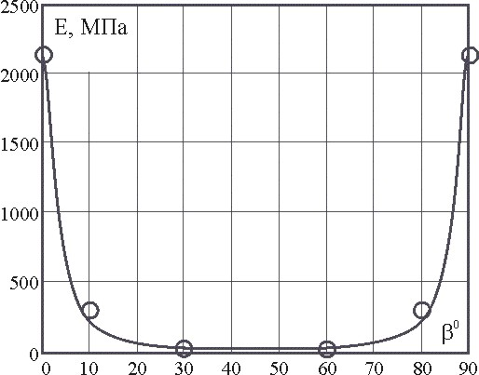
Рис.2. График зависимости модуля деформации от угла падения системы трещин №1: − эксперимент; − расчёт.

3.2. Граничные условия для задачи оценки прочностных свойств.

Граничные условия задачи по оценке прочностных свойств определяются однородным полем деформаций однородного сплошного тела эквивалентного исследуемой структурно-неоднородной среде и функциями (i,p,k=1,2,3), которые находятся из численного решения задач на ячейке [7,8,11]. По известным значениям напряжений деформации, характеризующие это поле, в общем случае (т.к. эквивалентное тело, как правило, анизотропно) вычисляются по обобщённому закону Гука [13]:
, (5)
где a_{ijkl} – элементы тензора податливости.
Как уже отмечалось, в экспериментальных исследованиях на модельных образцах массивов скальных пород [9,10] определялась прочность на одноосное сжатие в зависимости от угла падения системы трещин №1. Поэтому чтобы в численных расчётах на типовом элементе структуры моделировать эту зависимость необходимо в эквивалентном теле иметь однородное напряжённое состояние, при котором в главных осях напряжений, соосных системе координат “1'2'3'” развёрнутой по отношению к системе координат “123” так, что угол между осями “1” и “2'” равен углу падения β системы трещин №1 (рис.3), реализовывалось бы соответственное одноосное напряжённое состояние, а именно, где только напряжение .
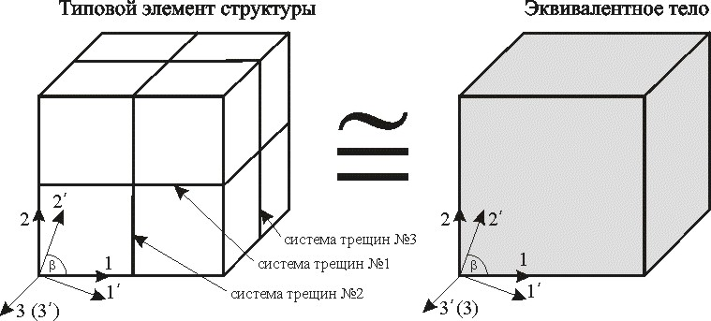
Рис.3. Схема расчёта граничных условий.

Напряжённое состояние, заданное в системе координат “1'2'3'”, преобразовывалось в систему координат “123” в соответствии с правилами преобразования тензоров [14,15]:
, (6)
где , − направляющие косинусы.
Учитывая (6) и, что в экспериментальных исследованиях только напряжение , напряжённое состояние в системе координат “123” определялось по зависимостям:
(7)
Далее, в соответствии с обобщённым законом Гука (5), по напряжениям (7) отыскивались деформации. Затем по зависимостям (1) и (3) определялись граничные условия задачи по оценке прочности на одноосное сжатие модельных образцов массива скальных пород, рассечённых ортогональными системами трещин, без учёта и, соответственно, с учётом флюктуаций полей напряжений и деформаций на типовом элементе структуры.

3.3. Прочность модельных массивов на одноосное сжатие.

В численных экспериментах поведение блоков ненарушенной скальной породы описывалось упругопластической моделью сплошной среды с критерием Хоека-Брауна [16]:
, (8)
где σ₁ к σ₃ – наибольшее и наименьшее главные напряжения, соответственно; R_{c} – предел прочности на одноосное сжатие ненарушенной скальной породы; m, a и s – параметры скального грунта, причём для ненарушенной скальной породы a=0.5 и s=1.
Как было показано в исследованиях скальных пород в опытах на трёхосное испытание [17], которые моделировали полномасштабные полевые испытания, параметр m можно оценивать исходя из следующей зависимости:
, (9)
где R_{t} – предел прочности на одноосное растяжение ненарушенной скальной породы.
Трещины моделировались контактным элементом с критерием на сдвиг по Кулону [12,18]:
τ_{пр} = c_{j} + σ_{n}⋅tg(ϕ_{j}), (10)
где τ_{пр} − прочность на сдвиг; σ_{n} − нормальное к площадке сдвига напряжение; ϕ_{j} − угол трения по трещине; c_{j} − сцепление (зацепление), которое принималось равным нулю.
Механические характеристики блоков ненарушенной скальной породы и нормальная и сдвиговая жёсткости трещин принимались в соответствии с табл.1.
Прочность на одноосное сжатие модельных образцов массивов
скальных пород с перевязкой (β = 0⁰).
Результаты численного моделирования экспериментов по оценке прочности на одноосное сжатие на модельных образцах массивов скальных пород рассеченных ортогональными системами трещин с перевязкой представлены в графическом виде на рис.4.
Численные эксперименты проводились без учёта концентраций деформаций, т.е. граничные условия определялись в соответствии с зависимостями (1).
Из графиков на рис.4 следует, что эффективные прочностные характеристики скальных массивов рассечённых трещинами зависят от величины перевязки блоков.
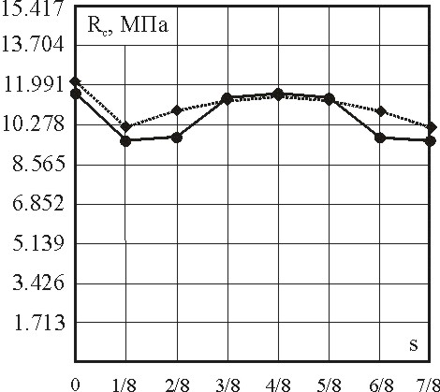
Рис.4. Зависимость прочности на одноосное сжатие от величины перевязки блоков: − эксперимент; − расчёт.

Из рис.4 также видно хорошее соответствие между значениями прочности на одноосное сжатие исследуемых образцов, полученных из экспериментов и по результатам расчётов. Расхождение между значениями лабораторных определений и полученных из численных экспериментов не превышало ∼10%.
Прочность на одноосное сжатие модельных массивов без перевязки
в зависимости от угла падения трещин.
Результаты численного моделирования экспериментов по оценке прочности на одноосное сжатие модельных массивов скальных пород рассечённых трещинами без перевязки в зависимости от угла падения трещин представлены в графическом виде на рис.5.
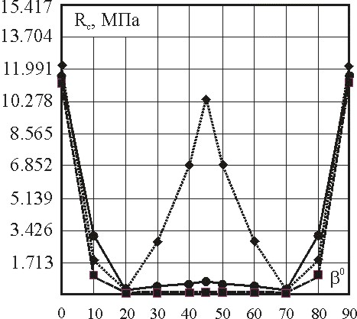
Рис.5. Зависимость прочности на одноосное сжатие от угла падения системы трещин №1: − эксперимент; − расчёт без учёта концентраций деформаций; − расчёт с учётом концентраций деформаций.

Значения прочности на одноосное сжатие модельных образцов массивов скальных пород рассеченных трещинами, полученные расчётом с учётом концентрации деформаций, дали приемлемые результаты сопоставимые с лабораторными испытаниями. Более высокие значения лабораторных определений частично могут быть объяснены тем, что в лабораторном эксперименте блочный образец скреплялся восемью круглыми резинками малой жёсткости, в силу чего возникало боковое обжатие, которое не позволило провести «чистый опыт» по определению прочности на одноосное сжатие. В проведённых лабораторных опытах был проявлен стабилометрический эффект, при котором осевые разрушающие нагрузки в условиях бокового обжатия превышают разрушающие нагрузки в условиях одноосного сжатия. Особенно стабилометрический эффект сказывается, когда тип разрушения реализуется в виде сдвига по трещине. Такой тип разрушения при испытании образцов без перевязки реализовывался при углах падения системы трещин №1, 20⁰, 30⁰, 40⁰, 50⁰, 60⁰, 70⁰и 80⁰ [9,10].

4. Выводы

Предложен алгоритм определения эффективных характеристик прочностных свойств структурно-неоднородных сред, учитывающий флюктуации напряжённо-деформированного состояния на локальном уровне, определяемые с использованием метода асимптотического усреднения из решения задачи на ячейке. На примере модельных массивов скальных пород рассечённых трещинами показано хорошее соответствие результатов экспериментальных исследований по определению прочности на одноосное сжатие результатам численных расчётов (решение соответствующих краевых задах на типовом элементе структуры по определению эффективных характеристик прочностных свойств). Также показано, что при определении эффективных прочностных характеристик не всегда достаточно решать краевые задачи без учёта концентраций деформаций.

Благодарность: Автор благодарит Ламонину Е.В. и Устинова Д.В. за помощь в проведении численных расчётов.

Литература

- Ухов С.Б. Грунты как композиционные материалы природного образования. Строительство в России: прогресс науки и техники, М., 1993, с.130-139.
- Ревуженко А.Ф. Гиперкомплексные числа в механике сред со структурой. Физическая мезомеханика, 1998, т.1, №1, с.119-127.
- Ревуженко А.Ф. О методе нестандартного анализа в механике твёрдого тела. Физическая мезомеханика, 1999, т.2, №6, с.51-62.
- Ерофеев В.И. Волновые процессы в твёрдых телах с микроструктурой. М., МГУ, 1999, 328с.
- Ву Э.М. Прочность и разрушение композитов. Композиционные материалы. Разрушение и усталость. Ред. Браутман Л.−М., Мир, 1978, т.5, с.206-266.
- Ву Э.М. Феноменологические критерии разрушения анизотропных сред. Механика композиционных материалов. Ред. Сендецки Дж. М., Мир, 1978, т.2, с.401-491.
- Власов А.Н. Усреднение механических свойств структурно неоднородных сред. Механика композиционных материалов и конструкций, 2004, т.10, №3, с.424-441.
- Бахвалов Н.С., Панасенко Г.П. Осреднение процессов в периодических средах. М., Наука, 1984, 352с.
- Singh M. Applicability of a Constitutive Model to Jointed Block Mass. Rock Mechanics and Rock Engineering, 2000, v.33, №2, pp.141-147.
- Singh M., Rao K.S., Ramamurthy T. Strength and Deformational Behaviour of a Jointed Rock Mass. Rock Mechanics and Rock Engineering, 2002, v.35, №1, pp.45-64.
- Власов А.Н. Усреднение характеристик деформационных свойств структурно неоднородных сред с неидеальными контактными условиями. Механика композиционных материалов и конструкций, 2006, т.12, №2, с.200-218.
- Гудман Р. Механика скальных пород. М., Стройиздат, 1987, 232с.
- Лехницкий С.Г. Теория упругости анизотропного тела. М., Наука, 1977, 415с.
- Ефимов Н.В. Введение в теорию внешних форм. М., Наука, 1977, 88с.
- Lekhnitskii S.G. Theory of Elasticity of an Anisotropic Body. Moscow, Mir, 1981, 432p.
- Hoek E., Brown E.T. The Hoek-Brown failure criterion – a 1988 update. Rock Engineering for Underground Excavations: Proceedings of 15th Canadian Symposium, Toronto, 1988, pp.31-38.
- Hoek E., Brown E.T. Underground excavation in rock. Institution of Mining and Metallurgy, U.K, 1980.

Поступила в редакцию 11 декабря 2006 года.

Работа выполнена при финансовой поддержке Российского фонда фундаментальных исследований, грант №05-01-00879 и Программы фундаментальных исследований ОЭММПУ РАН №12 Структурная механика материалов и элементов конструкций.

